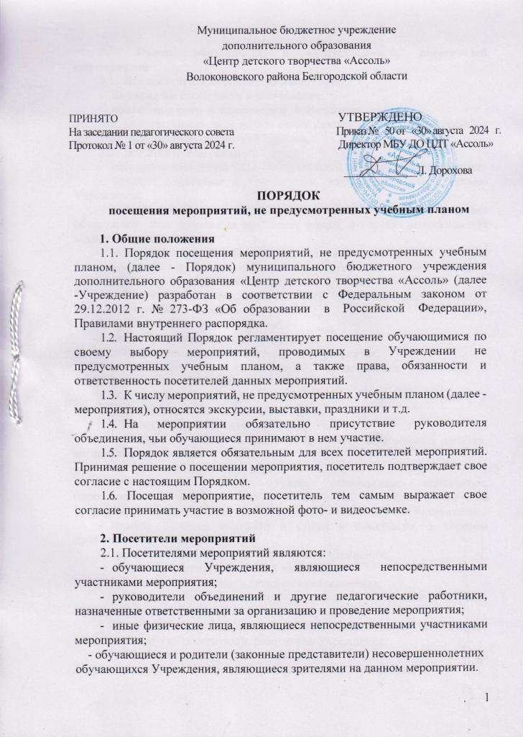
- Права, обязанности и ответственность посетителей мероприятий
3.1. Все посетители мероприятия имеют право:
- на уважение своей чести и достоинства;
- проведение фото- и видеосъемки, аудиозаписи.
3.2. Ответственные лица имеют право удалять с мероприятия гостей и зрителей, нарушающих настоящий Порядок.
3.3. Все посетители обязаны:
- соблюдать настоящий Порядок и регламент проведения мероприятия;
- бережно относиться к помещениям, имуществу и оборудованию Учреждения;
- незамедлительно сообщать ответственным лицам о случаях обнаружения подозрительных предметов, вещей, о случаях возникновения задымления или пожара;
- при получении информации об эвакуации действовать согласно указаниям ответственных лиц, соблюдая спокойствие и не создавая паники;
- уважать честь и достоинство других посетителей мероприятия.
3.4. Участники обязаны присутствовать на мероприятии в одежде, соответствующей его регламенту.
3.5. Ответственные лица обязаны:
- лично присутствовать на мероприятии;
- обеспечивать доступ посетителей на мероприятие;
- осуществлять контроль соблюдения участниками, зрителями и гостями настоящего Положения;
- обеспечивать эвакуацию посетителей в случае угрозы и возникновения чрезвычайных ситуаций.
3.6. Посетителям мероприятий запрещается:
- приносить с собой и (или) употреблять алкогольные напитки, наркотические и токсические средства;
- находиться в неопрятном виде;
- приносить с собой оружие, огнеопасные, взрывчатые, пиротехнические, ядовитые и пахучие вещества, колющие и режущие предметы, стеклянную посуду и пластиковые бутылки, газовые баллончики;
- вносить большие портфели и сумки в помещение, в котором проводится мероприятие;
- курить в помещениях и на территории Учреждения;
- приводить и приносить с собой животных;
- проникать в служебные и технические помещения;
- забираться на ограждения, несущие конструкции, портить оборудование и элементы оформления мероприятия;
- совершать поступки, унижающие или оскорбляющие человеческое достоинство других посетителей, работников Учреждения.
3.7. Посетители, нарушившие настоящий Порядок, могут быть не допущены к другим мероприятиям, проводимым в Учреждении.
3.8. Посетители, причинившие материальный ущерб Учреждению, компенсируют его, а также несут иную ответственность в случаях, предусмотренных действующим законодательством.
